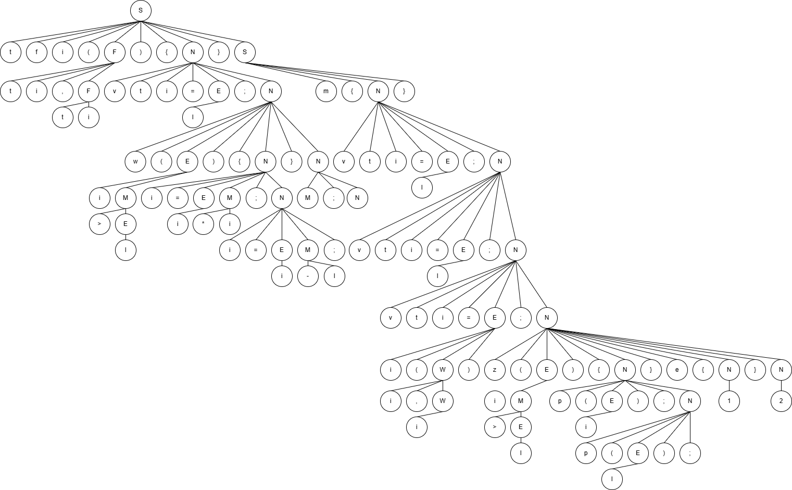

Ф.И.О.

Подпись

Дата

Разраб.

Провер.

Н. контр.

Утверд.

*Чередник А.Ю.*

*Ромыш А.С.*

*Ромыш А.С.*

*Ромыш А.С.*

*Дерево разбора*

*БГТУ 020724 ГЧ1*

Лит.

Лист

Листов

1

1

*24592, 2024*

Масса

Масштаб

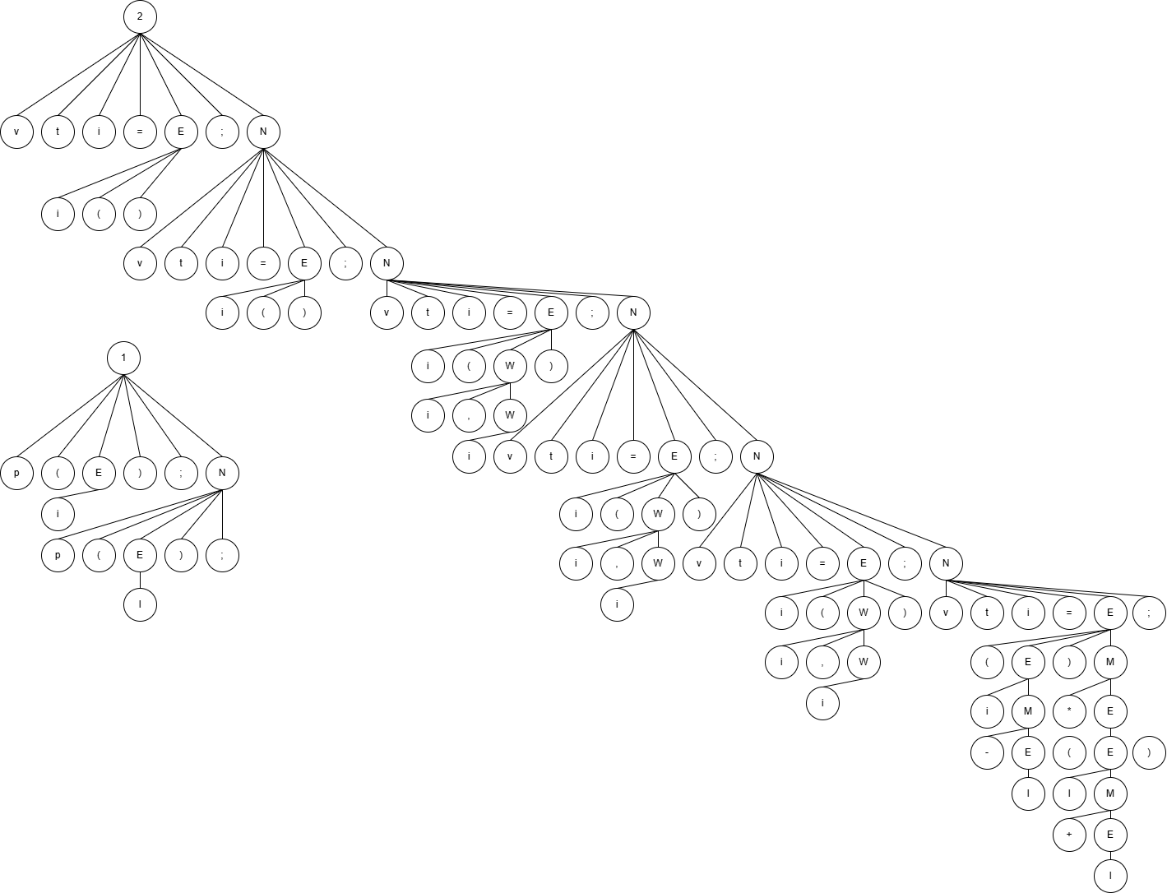

ФИО

Подпись

Дата

Разраб.

Провер.

Н. контр.

Утверд.

*Чередник А.Ю.*

*Ромыш А.С.*

*Ромыш А.С.*

*Ромыш А.С.*

*Дерево разбора*

*БГТУ 020724 ГЧ2*

Лит.

Лист

Листов

1

1

*24592, 2024*

Масса

Масштаб